###### 材料分析题

1.(1)这些材料共同强调了数据中心中的电能利用效率（PUE）这个性能指标

1.(2)PUE的计算公式为： $PUE=\frac{数据中心总能耗}{IT设备能耗}$

1.(3)这个性能指标的最小值为1，因为数据中心的总能耗是IT设备能耗加上散热设备能耗等其他能耗，PUE等于1时数据中心所有能耗均来自IT设备，此时其他设备耗能为最小值0，而其他设备耗能不可以为负数，所以PUE的最小值为1。

2.材料1体现了对等网络五大特征中的自组织性特征；材料2体现了对等网络五大特征中的去中心化特征；材料3体现了对等网络五大特征中的共享性特征。

3.这段材料涉及到了物联网层次模型中的感知层、传输层、应用层。

###### 二、作图题

1.如图1所示

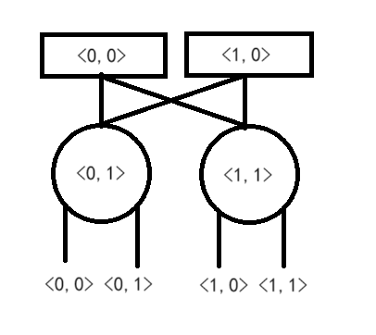

图 1

###### 三、计算题

1.首先在n4中查询，与id=4文件id差最小的是id=13的文件，于是再向n2进行查询，在n2中只有id=9的文件，于是再向n3查询，在n3中和id=4的文件id差最小的是id=3的文件和id=5的文件，而id=5的文件所标记的next_hop是n3自己，所以此处在向n1进行查询，在n1中查询到id=4的文件f4，到此停止搜索。

2.(1)节点7的手指表如表1所示，节点15的手指表如表2所示

|  |  |
| --- | --- |
| 8 | 12 |
| 9 | 12 |
| 11 | 12 |
| 15 | 15 |
| 23 | 27 |

表 1

|  |  |
| --- | --- |
| 16 | 20 |
| 17 | 20 |
| 19 | 20 |
| 23 | 27 |
| 31 | 1 |

表 2

1. (2)搜索过程如下：key=19和节点7的手指表中的键值为15和23的两条索引差都是4，因此先向键值为15所对应的节点15转发查询请求，在节点15的手指表中存在键值为19的索引，再通过该索引向节点20转发查询请求，将节点20的数据返回。
2. 节点0：0，null，2，3

节点1：null，1，null，3

节点2：null，null，2，3

节点3：null，null，null，3